BÁO CÁO THỰC HÀNH LAB 5: THIẾT LẬP TƯỜNG LỬA PFSENSE
I. THÔNG TIN SINH VIÊN
- Họ và tên: Nguyễn Quốc Yên
- Lớp: 11-CNPM2
- MSSV: 1150080164
- Tên lab: Lab 5 - Thiết lập mô hình tường lửa pfSense.
- Phiên bản môi trường: VMware Workstation Pro, pfSense CE 2.7.2, Windows Server 2025, Ubuntu Server.
LINK VIDEO:” https://youtu.be/WE8pO6Ue84g”
II. PHÂN BỔ TÀI NGUYÊN VÀ CẤU HÌNH PHẦN CỨNG
Bảng 1: Danh sách các máy ảo (Virtual Machines)
- pfSense Firewall: RAM 2GB, 2 vCPU, Ổ cứng 20GB, HĐH FreeBSD 64-bit.
- Domain Controller (LAN): RAM 2GB, Windows Server 2025 (IP LAN: 10.0.0.2/8).
- DMZ-Web: RAM 2GB, Windows Server (IP DMZ: 172.16.0.2/16)
- LAN-Test: RAM 1GB, Ubuntu Server (IP LAN: 10.0.0.3/8).
Bảng 2: Cấu hình Card mạng pfSense (VMware)
- Adapter 1 (WAN): Chế độ Bridged.
- Adapter 2 (LAN): Chế độ Host-only.
- Adapter 3 (DMZ): Chế độ LAN Segment (dmz-net).
Ghi chú minh chứng:
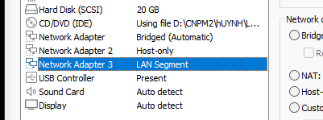

III. CÁC TÌNH HUỐNG THỰC HÀNH VÀ KẾT QUẢ KIỂM THỬ
1. Khởi tạo IP LAN và Đăng nhập WebGUI
- Thao tác: Đặt IP LAN cho pfSense qua Console bằng 10.0.0.1/8. Cấu hình IP Host-only trên máy thật là 10.0.0.100 để truy cập quản trị.
- Minh chứng:
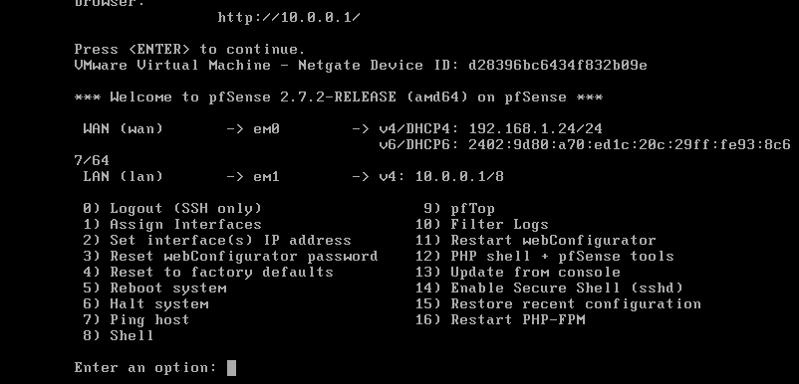
2. Cấu hình vùng mạng và NAT
- DMZ: Đã tạo cổng OPT1, gán IP 172.16.0.1/16.
- Outbound NAT: Chuyển sang chế độ Hybrid, hệ thống đã tự sinh ra Automatic Rules để chuyển dịch mạng nội bộ ra Internet.
- Minh chứng:
3. Tạo Rule nền tảng và kiểm thử lưu lượng
- Cấu hình: Vô hiệu hóa (Disable) rule mặc định Default allow LAN to any. Tạo Rule mới cho phép toàn bộ LAN ra Internet (Pass - LAN net - Any).
- Kiểm thử: Truy cập Internet (Ping và DNS) từ máy Domain Controller (10.0.0.2).
4. Tình huống 1: Chặn ICMP (Ping) nhưng cho phép Web/DNS
- Luật (Rule): Tạo 3 rule theo thứ tự (Block ICMP từ LAN, Pass TCP/UDP 53, Pass TCP 80/443).
- Kết quả:
- Giải thích: Vì pfSense áp dụng rule theo thứ tự từ trên xuống (Top-down). Gói tin ICMP bị Drop ở rule đầu tiên, trong khi gói tin DNS/HTTPS khớp với các rule Pass bên dưới nên vẫn được qua.
5. Tình huống 2: Chỉ cho một Host cụ thể ra Internet
- Luật: Tạo Rule Pass 10.0.0.2 to Any ở trên cùng. Tạo Rule Block LAN net to Any ở dưới.
- Giải thích: Chỉ duy nhất IP 10.0.0.2 khớp với rule cho phép trên cùng. Mọi máy khác trong mạng 10.x.x.x sẽ lọt xuống rule thứ hai và bị chặn lại.
6. Tình huống 3: Cô lập vùng DMZ khỏi LAN
- Luật: Tạo rule Block DMZ net to LAN net đặt phía TRÊN rule Pass DMZ net to Any.
- Kiểm thử (Baseline trước khi chặn):
- Kiểm thử (Sau khi áp dụng Block và Reset States):
- Giải thích: Máy ảo DMZ vẫn có thể ra Internet (do khớp rule Pass Any bên dưới), nhưng không thể kết nối ngược vào mạng LAN vì đã bị Firewall Drop gói tin ở rule chặn ngay phía trên.

7. Tình huống 4: Port Forwarding (NAT WAN to DMZ)
- Cấu hình: NAT Port 8080 của IP WAN trỏ vào Port 80 của máy ảo DMZ-Web (172.16.0.2).
IV. TRẢ LỜI CÂU HỎI LÝ THUYẾT (Theo mục D của tài liệu Lab)
1. Phân biệt vai trò của NAT và firewall rule trong mô hình.
Trả lời: NAT (Network Address Translation) làm nhiệm vụ biên dịch địa chỉ IP (giấu IP private nội bộ khi ra ngoài WAN hoặc điều hướng port từ ngoài vào trong). Còn Firewall Rule đóng vai trò như bảo vệ kiểm soát cửa khẩu, quyết định xem gói tin (dù đã được NAT hay chưa) có được phép (Pass) hay bị chặn (Block/Reject) khi đi qua Firewall.

2. Vì sao nên tách máy chủ Web/Mail/FTP vào DMZ thay vì đặt trong LAN?
Trả lời: Vì các máy chủ Web/Mail cần mở port ra Internet (Public-facing) nên có nguy cơ bị tấn công, hack rất cao. Việc đặt chúng vào vùng DMZ riêng biệt sẽ giúp "cô lập" rủi ro; nếu Hacker chiếm quyền được máy Web, họ cũng không thể xâm nhập tiếp vào mạng nội bộ (LAN) nơi chứa dữ liệu nhạy cảm.

3. Nếu rule Block nằm dưới một rule Pass tổng quát thì kết quả có thể như thế nào?
Trả lời: Rule Block đó sẽ trở nên vô tác dụng. pfSense xử lý luật theo thứ tự Top-Down (từ trên xuống), gói tin hễ khớp với rule Pass tổng quát ở trên thì Firewall sẽ cho qua luôn và bỏ qua việc kiểm tra các luật phía dưới.

4. Muốn chặn ping nhưng vẫn cho truy cập web, cần cấu hình các rule nào?
Trả lời: Cần cấu hình 1 rule Block giao thức ICMP ở trên cùng để chặn Ping. Bên dưới tạo tiếp 1 rule Pass giao thức TCP, port 80/443 để cho phép duyệt Web (kèm thêm 1 rule Pass port 53 UDP/TCP để phân giải tên miền DNS).

5. Logging của firewall giúp ích gì trong xử lý sự cố?
Trả lời: Tính năng ghi Log giúp truy vết nguồn gốc (Source IP), đích đến (Destination), port, và đặc biệt là biết chính xác gói tin đó bị Drop bởi Firewall Rule nào. Điều này giúp sửa lỗi (Troubleshoot) nhầm lẫn rule cực kỳ hiệu quả thay vì phải đoán mò.

6. Nêu ít nhất ba biện pháp hardening cho pfSense trong mô hình này.
Trả lời:

- Đổi mật khẩu quản trị mặc định (admin/pfsense) ngay trong lúc Setup Wizard.

- Bật tính năng "Block private networks" và "Block bogon networks" trên cổng WAN nếu mô hình thực tế kết nối thẳng ra Internet.

- Không bao giờ tạo rule kiểu "Pass Any to Any" từ Internet chĩa vào mạng nội bộ; đồng thời vô hiệu hóa ngay rule "Default allow LAN to any" để áp dụng chính sách cấp phép tối thiểu (chỉ mở những gì cần thiết).

Ghi chú: Bản báo cáo này đã thực hiện đầy đủ các quy trình Clear State (Reset State Table) trước mỗi lần test firewall.

